**2025年南昌大学第一临床医学院**

**医学影像学本科招生专业介绍**

**专业标签：**教育部特色专业建设点丨省级本科品牌专业丨省级一流本科专业丨区域领先专业

**一、我们是什么**

南昌大学医学影像学专业是国家教育部特色专业建设点、江西省高校本科品牌专业、江西省一流本科专业。2024年软科中国大学专业排名显示南昌大学医学影像学专业进入全国排名前25%（排名第15位），评级结果为B+。

南昌大学医学影像学专业始创于1990年并招收5年全日制本科生，为江西省首批开设医学影像学专业的院校，教学结构覆盖“本-硕-博”贯通式人才培养通道。自专业开设以来，凭借深厚的教学底蕴、强大的师资力量以及先进的教学理念，在医学影像学教育领域占据重要地位，连续多年全省录取分数线位居前列，2022年高考升学网考生填报志愿选择专业的全国公办本科大学医学影像学专业地区排名第一。

作为医学领域中专注于疾病影像诊断与分析的特色专业，南昌大学第一临床医学院医学影像学专业肩负着为医疗卫生事业培养专业影像人才的重任。我们致力于培养具备扎实医学基础知识、精湛影像学专业技能、敏锐临床思维能力以及良好职业道德素养的复合型人才。毕业生不仅能够熟练运用各种影像设备获取精准的医学图像，还能依据图像特征准确判断病情，为临床治疗提供关键依据，成为守护患者健康的“影像侦探”。

|  |
| --- |
| 图片1 |

**图1：主要工作内容涉及影像科、超声科、核医学科**

**二、我们学什么**

**（一）培养方式与课程体系：**

**1.培养方针：强医学底蕴，精影像本领，铸专业英才**

**2.培养方式：**学制五年，学业期满且成绩合格者，授予医学学士学位。注重理论与实践深度融合，通过课堂讲授、案例分析、实践操作、临床见习与实习等多元化教学方法，全面提升学生的专业素养与实践能力。

**3.课程体系：**构建了完善且系统的课程体系，涵盖公共基础课程、通识教育课程、专业教育课程以及创新创业教育课程。其中，公共基础课程夯实学生的人文社科与自然科学基础；通识教育课程拓宽学生的知识面与视野；专业教育课程则聚焦于医学影像学专业知识与技能的传授；创新创业教育课程激发学生的创新思维与创业意识。

**（二）专业学习内容**

1.基础医学：解剖学、生理学、病理学、药理学等。

2.临床医学:人体解剖学、医学生物学、病理学、药理学、病理生理学、组织学与胚胎学、医学微生物学、医学伦理学、诊断学、内科学、外科学、妇产科学、儿科学、生理学、生物化学与分子学、预防医学、医学统计学

3.专业课程:断层解剖学、医学影像诊断学、影像核医学、超声诊断学、影像物理学、医学影像成像原理、影像设备与技术学

4.临床实习：影像科实习、超声科实习、核医学科实习、介入科实习、其他科室实习等。

5.科研能力：文献检索与阅读、科研设计与实施等。

6.法律法规与伦理：医疗法规、医学伦理等。

**（三）精彩学术活动**

**1.学术讲座**

定期邀请国内外知名医学影像学专家学者举办学术讲座，内容涵盖最新的影像技术进展、前沿研究成果以及临床实践经验分享，让学生及时了解行业动态，拓宽学术视野。

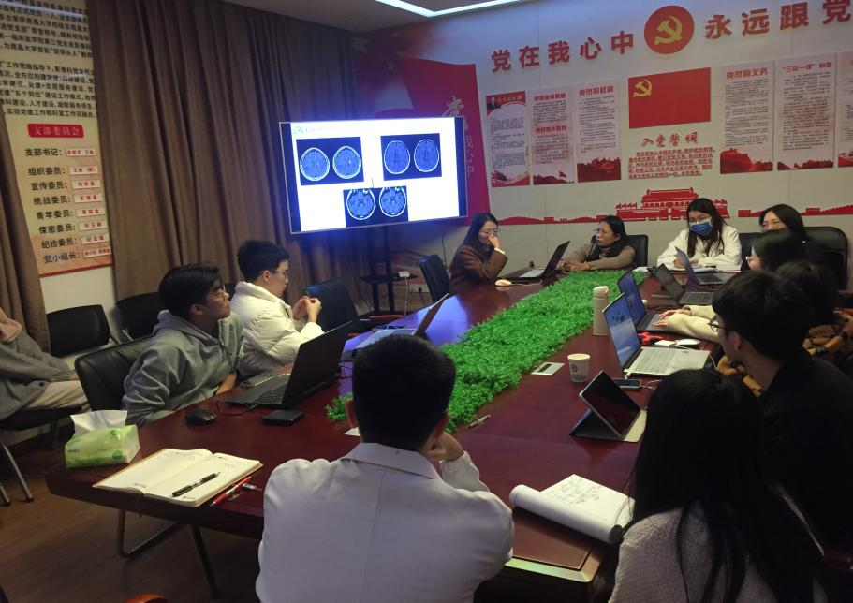

**图2：“本硕协同”的教改模式**

**2.病例讨论**

组织开展病例讨论活动，选取典型或疑难的临床病例，引导学生运用所学知识进行影像分析与诊断推理，锻炼学生的临床思维能力与团队协作精神。

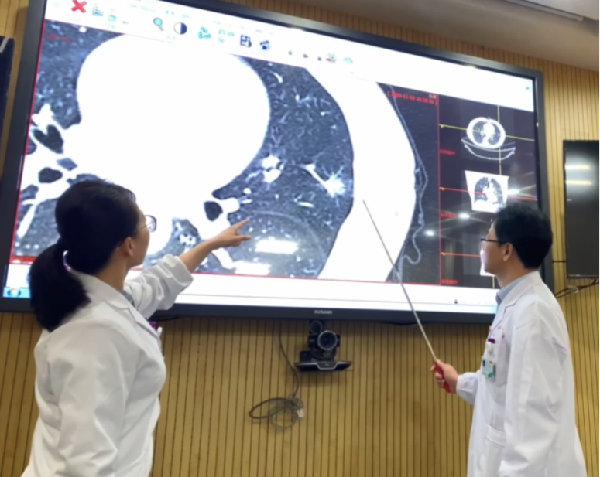

**图3：影像科病例讨论——“沉浸式”实景教学**

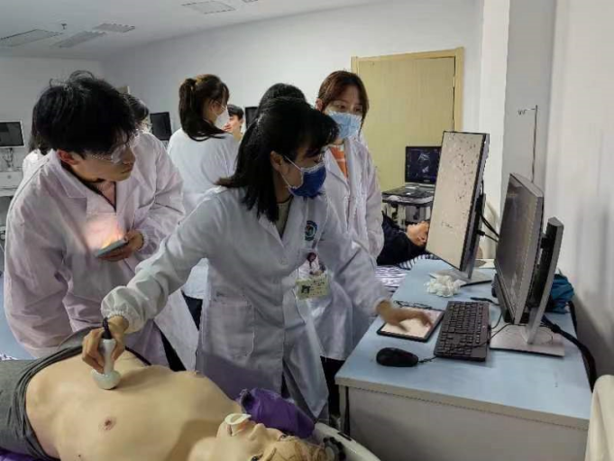

**图4：超声科虚拟教学平台**

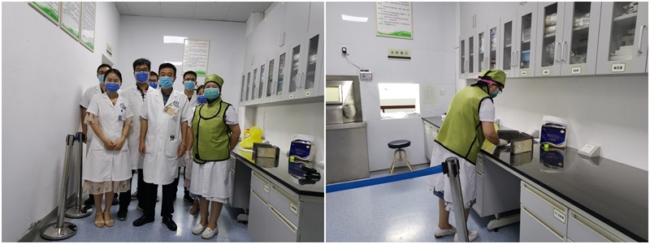

**图5：核医学科带教团队**

**3.技能竞赛**

举办医学影像学技能竞赛，如读片比赛、设备操作技能竞赛等，激发学生的学习兴趣与竞争意识，提高学生的实践操作技能与解决实际问题的能力。

**三、未来在哪里**

**1.就业去向：**

**（1）参加工作**

各级医疗机构：毕业生可在综合医院、专科医院的影像科、放疗科、核医学科等部门，从事医学影像诊断、影像技术操作、放疗计划制定等工作。随着医疗技术的不断发展，对医学影像学专业人才的需求持续增长，尤其是具备扎实专业技能与创新能力的高素质人才。

医学影像设备企业：部分毕业生选择进入医学影像设备生产、销售与售后服务企业，从事设备研发、产品推广、技术支持、设备维修等工作。随着科技的飞速发展，医学影像设备不断更新换代，企业对既懂医学又懂技术的复合型人才求贤若渴。

医学研究机构：对于有志于科研工作的学生，可在医学研究机构从事医学影像学相关的基础研究与应用研究工作，探索影像技术的新方法、新应用，推动医学影像学领域的技术创新与发展。

其他领域：还可在医疗器械监管部门、医疗保险机构等单位，从事医疗器械管理、医疗费用审核等相关工作。

|  |
| --- |
| **图片2** |

**图6：医学影像学在医院内的组织结构**

**（2）继续深造：**攻读硕士、博士学位，进一步提升学术水平，从事更深入的科研或教学工作。

**（3）出国留学：**到国外知名医学院校深造，学习先进的技术与理念。

**2.就业单位**

医院：省市级综合性医院，如南昌大学第一附属医院、江西省人民医院、中南大学湘雅医院等；专科医院，如中国医学科学院肿瘤医院、上海交通大学医学院附属新华医院等。

医学影像设备企业：GE医疗集团、西门子医疗、飞利浦医疗等国际知名企业，以及联影医疗、迈瑞医疗等国内领先的医疗器械企业。

医学研究机构：中国医学科学院、中国疾病预防控制中心等。

其他单位：国家药品监督管理局医疗器械技术审评中心、各地医疗保险经办机构等。

**3.升学去向**

历年来，医学影像学应届毕业生升学率达50%以上，包括复旦大学、首都医科大学、四川大学、中山大学、南昌大学等双一流高校。